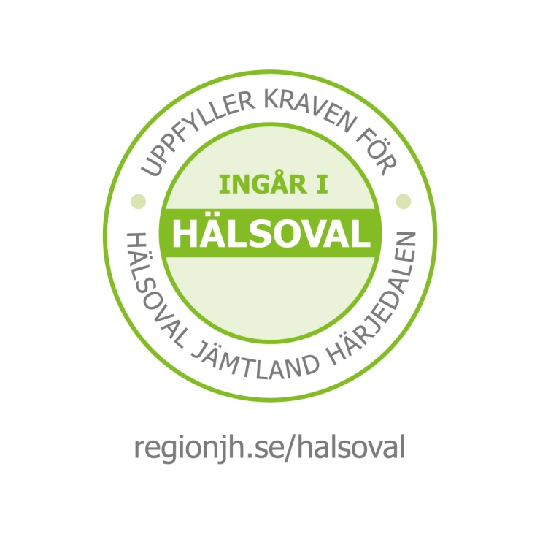

Ansökan
Hälsoval Region Jämtland Härjedalen

Ansökan om godkännande för Hälsoval Region jämtland Härjedalen
Leverantörsuppgifter
Leverantör som ansöker om godkännande för flera enheter ska skicka in en ansökan per vårdenhet, inklusive eventuell filial.
Fyll i samtliga efterfrågade uppgifter i dokumentet. För mer information hänvisas till angivna kapitel förfrågningsunderlaget.

Leverantör:
Organisationsnummer:
Juridisk person:
Driftsform:
Bg/Pg:
Post- och ortsadress:
Besöksadress:
Telefon:
Webbplats:
Firmatecknare:
Telefon:
Mobil:
E-post:
Kontaktperson ansökan:
Telefon:
Mobil:
E-post:

Nedanstående krav är en sammanfattning av förfrågningsunderlagets samlade rubriker. Vid ifyllandet av svarsblanketten förutsätter regionen att sökanden läser förfrågnings-underlaget parallellt med ifyllandet av ansökan för att innebörden av nedanstående krav ska framgå.

Leverantören bekräftar härmed att samtliga krav och villkor i kapitel 1 Definitioner accepteras och uppfylls.
Ja Nej
Anmärkning/kommentar:

Leverantören bekräftar härmed att samtliga krav och villkor i kapitel 2 Inledning accepteras och uppfylls.
Ja Nej
Anmärkning/kommentar:

Leverantören bekräftar härmed att samtliga krav och villkor i kapitel 3 Uppdragsspecifikation accepteras och uppfylls.
Ja Nej
Anmärkning/kommentar:

Leverantören bekräftar härmed att samtliga krav och villkor i kapitel 4 Regler för val av hälsocentral accepteras och uppfylls.
Ja Nej
Anmärkning/kommentar:
Namn på kontaktperson
Telefon:
Mobil:
E-post:

Leverantören bekräftar härmed att samtliga krav och villkor i kapitel 5 Ersättning accepteras och uppfylls.
Ja Nej
Anmärkning/kommentar:

Leverantören bekräftar härmed att samtliga krav och villkor i kapitel 6 Uppföljning och utvärdering accepteras och uppfylls.
Ja Nej
Anmärkning/kommentar:

Leverantören bekräftar härmed att samtliga krav och villkor i kapitel 7 Allmänna villkor accepteras och uppfylls.
Ja Nej
Anmärkning/kommentar:

Leverantören bekräftar härmed att samtliga krav och villkor i kapitel 8 Föreskrifter för ansökan accepteras och uppfylls.
Ja Nej
Anmärkning/kommentar:

Leverantören bekräftar härmed att samtliga krav och villkor i kapitel 9 Avtalsmall accepteras och uppfylls.
Ja Nej
Anmärkning/kommentar:

Leverantören bekräftar härmed att samtliga krav och villkor som finns i dokument som gäller Hälsoval Region Jämtland Härjedalen samt på regionens webbplats: Rutiner och styrdokument accepteras och uppfylls.
Ja Nej
Anmärkning/kommentar:

Leverantören är medveten om att regionen kan återkalla godkännandet av att bedriva en vårdenhet inom Hälsoval Region Jämtland Härjedalen om leverantören inte uppfyller förutsättningar och villkor i förfrågningsunderlaget. Leverantören är medveten om att tecknat avtal upphör att gälla om leverantören inte klarar verifiering av vårdenhet.
Ja Nej
Anmärkning/kommentar:

Krav för godkännande

8.1 Planerad tidpunkt för driftstart
Ja Bilaga:
Anmärkning/kommentar:

8.10 Registreringsskyldigheter, betalning av skatter och avgifter
Leverantören ska inneha F-skattsedel och styrka detta genom att till ansökan bifoga:
Kopia på företagets Registreringsbevis utfärdat av behörig officiell myndighet (motsvaras i Sverige av Bolagsverket), under förutsättning att registreringsskyldighet föreligger. Aktuellt bevis får ej vara äldre än sex (6) månader räknat från datum för inkommen ansökan.
Ja Bilaga:
Anmärkning/kommentar:

8.11 Teknisk förmåga och kapacitet
- beskrivning av leverantören, resurser och organisation
Bilaga:
- tidigare erfarenhet (beställare samt kontaktperson inklusive namn, telefonnummer och e-postadress)
Bilaga:
- referenser (kontaktperson inklusive namn, telefonnummer och e-postadress)
Bilaga:
- beskrivning av hur leverantören avser att lösa uppdraget
Bilaga:
- presentation av eventuella samarbetsparter/underleverantörer och former för samarbete
Bilaga:
- planerade öppettider för vårdenhet inkl ev filial
Bilaga:
- inriktning och mål med verksamheten
Bilaga:
- tänkt geografisk lokalisering för vårdenhet inkl ev filial
Bilaga:
- redogörelse för ledning samt tilltänkt verksamhetschef
Bilaga:
- verksamhetschefen ska vara väl förtrogen med lagar och förordningar, allmänna råd med mera som gäller för hälso- och sjukvården. Dennes namn och kompetens ska redovisas i ansökan. Referenser ska även bifogas ansökan, vilka styrker den tilltänkte verksamhetschefens kompetens
Bilaga:
- kompetensprofiler för samtliga medarbetare inom vårdenheten inkl ev filial samt för medarbetare hos eventuella samarbetspartners/underleverantörer.
Bilaga: Filial: Bilaga:

8.12 Tillgång till andra företags kapacitet
Villkoren accepteras och uppfylls:
Ja Bilaga:
Underleverantörer och former för samarbete?
Anmärkning/kommentar:

8.13 Finansiell och ekonomisk ställning
Intyg ska inte vara äldre än tre (3) månader.
Villkoren accepteras och uppfylles:
Ja Bilaga/or:
Anmärkning/kommentar:
Utländsk leverantör skall bifoga följande dokument som bevis:
Registreringsbevis eller motsvarande Bilaga:
Betalning av skatter och avgifter Bilaga:

Finansieringsplan för verksamheten ska bifogas ansökan.
Ja Bilaga/or:
Anmärkning/kommentar:

8.14 Företag under bildande
Villkoren accepteras och uppfylls:
Ja Bilaga/or:
Anmärkning/kommentar:

8.16 Anmälan till Inspektion för vård och omsorg, IVO
Kopia av anmälan till IVO enligt 2 kap 1 - 3 § patientsäkerhetslag (2010:659) bifogas
Ja Nej
Anmärkning/kommentar:

Avlämnande av ansökan
Ansökan samt efterfrågade handlingar ska lämnas i förseglat omslag märkt: ”Ansökan Hälsoval Region Jämtland Härjedalen” med förfrågningsunderlagets diarienummer i två (2) exemplar varav ett i original och ett i elektroniskt format (USB eller liknande) till nedanstående adress:
Region Jämtland Härjedalen
Hälsovalskansliet
Hus 3, plan 3
831 83 ÖSTERSUND

UNDERSKRIFT
Nedanstående underskrift gäller för samtliga delar av detta förfrågningsunderlag som bifogas anbudet.
Vi har tagit del av och accepterat förfrågningsunderlaget Hälsoval Region Jämtland Härjedalen och förbinder oss att arbeta i enlighet med dess förutsättningar och villkor.
Härmed godkänner jag att Region Jämtland Härjedalen lagrar och behandlar de personuppgifter jag lämnat. Ansökan kommer att diarieföras och blir därmed offentligt.
Vid frågor skicka e-post till: halsoval@regionjh.se
Ort och datum
Underskrift (av behörig företrädare för leverantören)

Namnförtydligande

Ansökningsblankett tillval

Bilaga 2 IT-och telefoniTjänster
Utsedd kontaktperson för IT-frågor hos vårdgivaren:
Namn:
Befattning:
Telefon:
E-postadress:
Beräknat antal klientarbetsplatser hos vårdgivaren:
Vårdenhetens plats (ort, stadsdel etc.)
Antal klientarbetsplatser som önskar ansluta till regionens IT-tjänster
(ej bindande uppgift, endast som planeringsunderlag)
Telefoni-tjänster – valfria: ange om vårdenheten önskar erhålla några av följande valfria tilläggstjänster:
Telefonitjänst – 1) anslutning telefonväxel samt telefonisttjänst
Ja Nej
Anmärkning/kommentar:
Telefonitjänst - 2) telefoniutrustning
Ja Nej
Anmärkning/kommentar:
CallGuide – anslutning telefoniplattform
Ja Nej
Anmärkning/kommentar:

Telefonimätning av tillgängligheten:
Namn på planerat systemstöd som ska användas för samtalsmätning och uppföljning av tillgängligheten.

3.11 Tilläggsuppdrag
Regionen definierar prioriterade och önskvärda medicinska områden, utbildningar och deltagande i samverkansprojekt. Samtliga vårdgivare är skyldiga att åta sig tilläggsuppdrag inom ramen för den ersättning och de villkor i övrigt som regionen fastställer i särskild ordning. Ersättning och villkor är lika för alla vårdgivare. Beslut om vilka vårdgivare som ska fullgöra respektive tilläggsuppdrag fattas av regionen. Regionens målsättning är att alla tilläggsuppdrag ska bygga på frivilliga överenskommelser med respektive vårdgivare.
Efter godkännande från regionen och genom tilläggsavtal med vårdgivaren ersätts följande tilläggsuppdrag:
Ange om vårdenheten önskar erhålla något av följande tilläggsuppdrag:
Tilläggsuppdrag | Önskar erhålla Ja/Nej | Om möjligt, ange person
Familjecentral, bifoga kopia på avtal
Ansvar för särskilt boende
Fortbildningssamordnare
Deltagande LPO
AT läkare
BT läkare
ST läkare
PTP psykolog
STP psykolog
Ambulansverksamhet i Gäddede

7.35 Köp av servicetjänster
Vårdgivaren har möjlighet att teckna separata avtal med regionen eller av regionen upphandlad tjänst avseende:
Ange om vårdenheten önskar teckna avtal med någon/några av följande tjänster:
- sterilservice Ja Anmärkning/kommentar:
- städtjänster Ja Anmärkning/kommentar:
- transport och posthantering Ja Anmärkning/kommentar:
- sjukvårds/förrådsprodukter Ja Anmärkning/kommentar:
- tvätt Ja Anmärkning/kommentar:
- medicinteknisk service Ja Anmärkning/kommentar:
- medicinsk diagnostik Ja Anmärkning/kommentar:

